**ESTRUCTURAS DE DATOS LINEALES ENLAZADAS**

**DESARROLLO DE SOFTWARE**

**GUÍA 3**

**AUTORES:**

MAYCKOLL ANDRÉS TORRES DIAZ.

**TUTOR**

DILSA ENITH TRIANA MARTÍNEZ

**17 DE MARZO DE 2025**

**INTRODUCCIÓN**Este proyecto propone el desarrollo de un sistema informático para la administración de los datos de los pacientes atendidos en diferentes clínicas. Mediante el uso de estructuras de datos lineales enlazadas, el sistema facilitará la inserción, búsqueda, modificación y eliminación de registros de pacientes de manera ágil y eficiente, mejorando la gestión y disponibilidad de la información. El sistema será sencillo de usar, permitiendo a los usuarios acceder rápidamente a los datos y realizar tareas administrativas sin complicaciones.

**OBJETIVOS**

**Objetivo General:**

Desarrollar un sistema informático que permita gestionar de manera eficiente la información de los pacientes de distintas clínicas utilizando estructuras de datos lineales enlazadas.

**Objetivos Específicos:**

* Implementar un sistema de registro que permita almacenar los datos personales de los pacientes, tales como nombre, edad, clínica y un identificador único.
* Crear funcionalidades para agregar, eliminar, buscar y listar pacientes de forma rápida y eficiente.
* Optimizar el rendimiento del sistema utilizando listas enlazadas, lo que facilita la inserción y eliminación de registros sin necesidad de reestructuración constante.

**Desarrollo de actividad**  
  
Clase Paciente: Representa a un paciente con atributos como id, nombre, edad y clinica.

Clase Nodo: Representa un nodo en una lista enlazada, donde cada nodo contiene un objeto de tipo Paciente y una referencia al siguiente nodo.

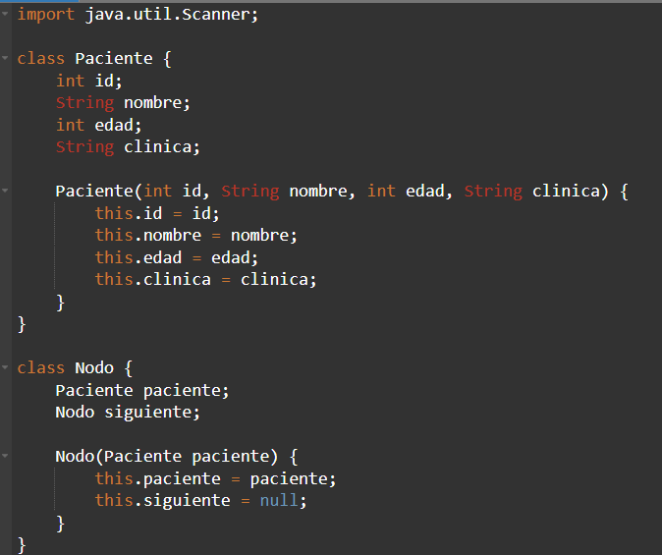

buscarPaciente(int id): Busca un paciente por su id en la lista enlazada. Si lo encuentra, muestra su información; si no, indica que no se encontró.

eliminarPaciente(int id): Elimina un paciente por su id en la lista enlazada. Si el paciente está en la cabeza, se elimina modificando la cabeza; si está en otro nodo, se elimina modificando el nodo anterior para que apunte al siguiente. Si el paciente no existe, muestra un mensaje de error.

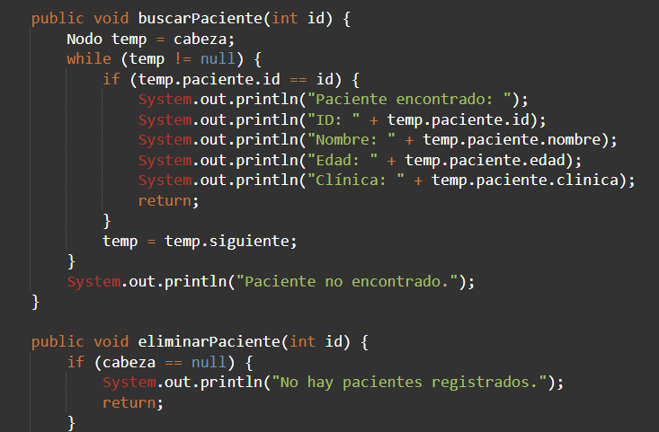

Vision de código por CLI & por sistema  
  
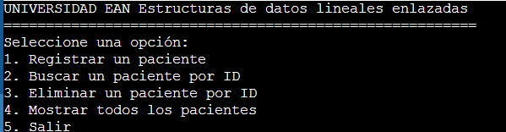   
  
Cada uno de los campos esta habilitado para que la persona inserte, busque, elimine y muestre lo que necesita en el requerimiento.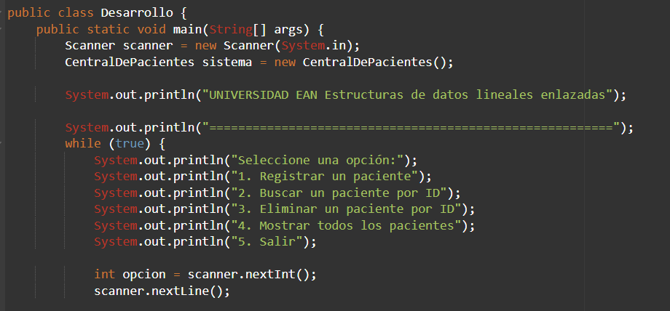

LINK GITHUB: <https://github.com/mehirakiva/EAN_guia3.git>

**CONCLUSIONES**

El desarrollo de este sistema para la gestión de pacientes cumple con el objetivo de mejorar la eficiencia y accesibilidad de los registros médicos. La implementación de una lista enlazada ha permitido optimizar el proceso de inserción y eliminación de pacientes, superando las limitaciones de los métodos tradicionales.